Samstag, 18. August 2018, 19.00 Uhr
in der Ev. Kirche Ober-Saulheim

Ein Sommerabend mit
Orgelmusik und Poesie

Ralf Bibiella spielt Werke von J. S. Bach
an der Kohlhaas- Orgel

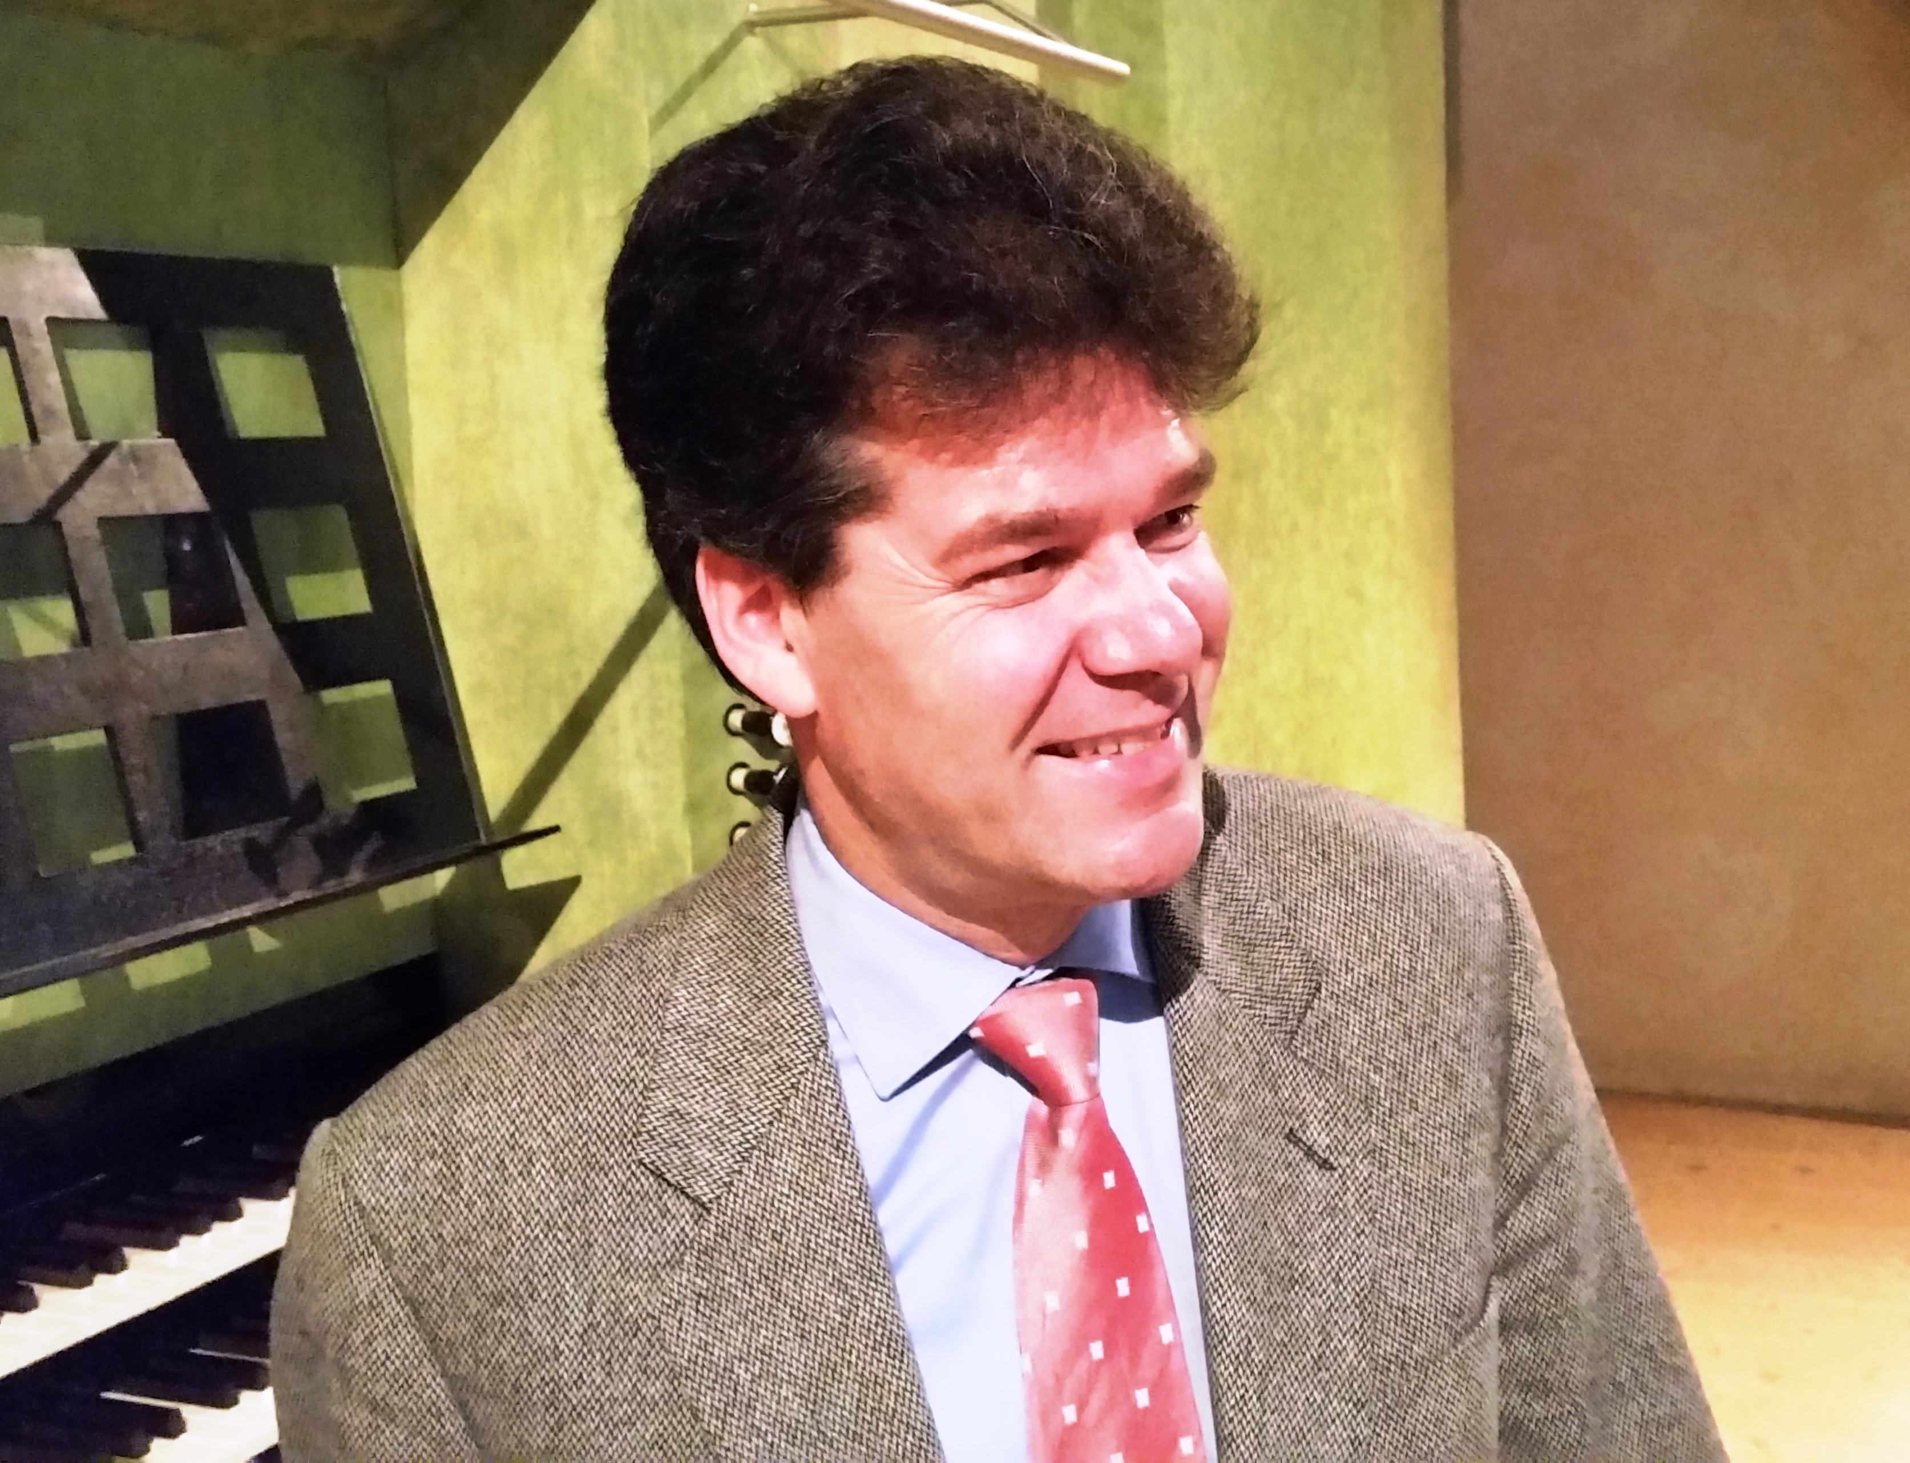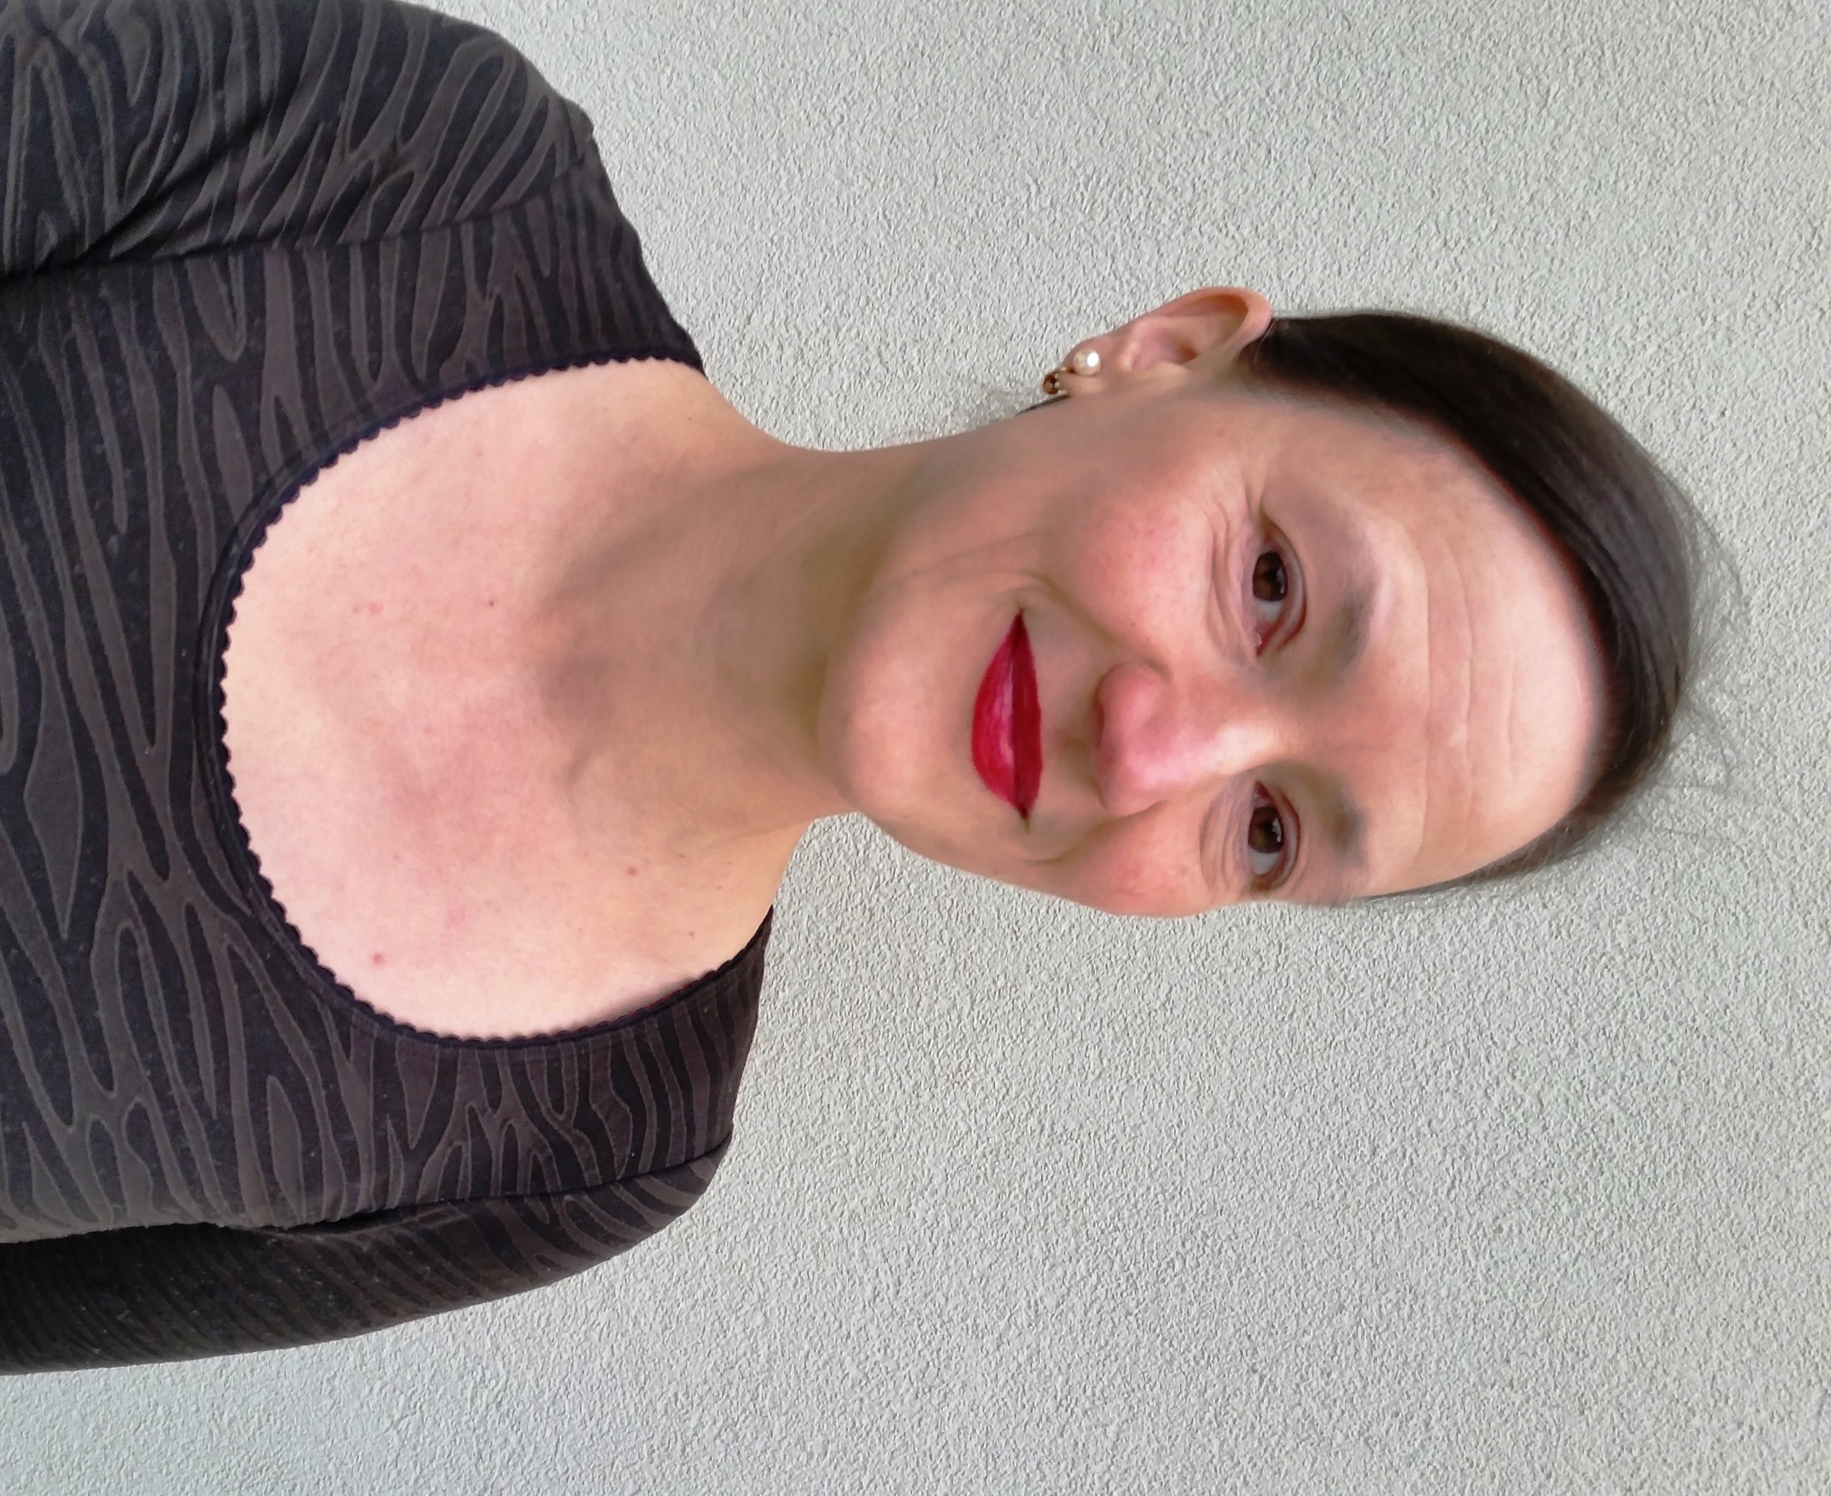

Katrin Bibiella liest Sommergedichte
aus ihrem lyrischen Werk

